# Домашнее задание урок 6.

**1. Найти любой не шифрованный сайт, где требуется форма ввода пароля. Может злоумышленник перехватить этот пароль?**

Пришлось воскресить мой старый проект) в который мы рубились одно время: <http://x.utea.ru>, он весь в кракрозябрах, но думаю это не важно.

Определяем IP: ping x.utea.ru - 185.130.82.109

Ставим фильтр по назначению: ip.dst == 185.130.82.109

Переходим на сайт, вводим логин и пароль, нажимаем «enter».

Ну и собственно особо и искать не пришлось, сразу и видно, в запросе POST все передается в открытом виде:

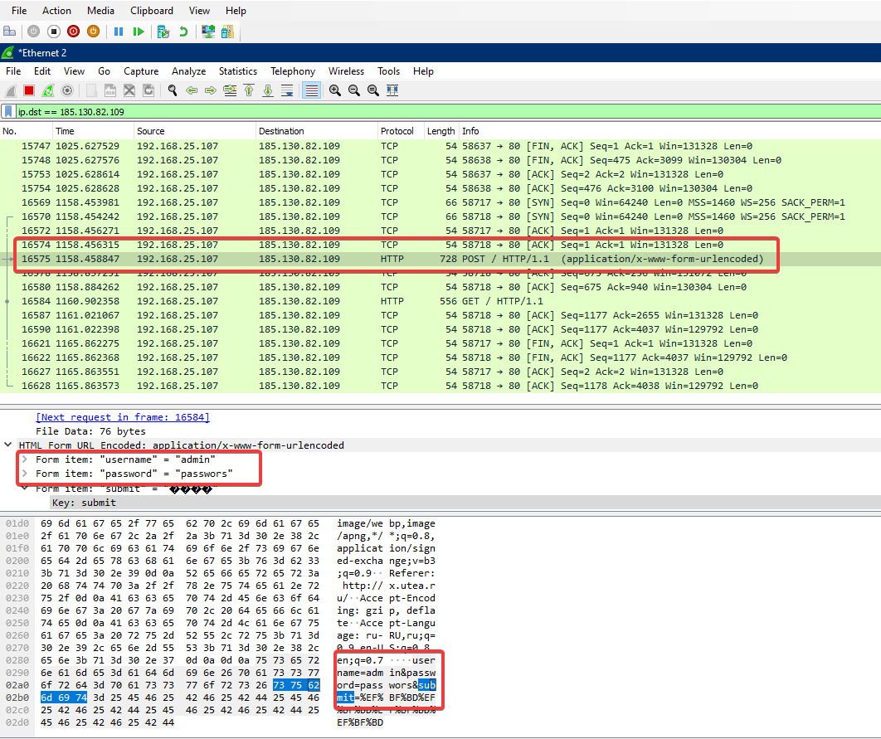

**Выводы: если у злоумышленника будет доступ к каналу передачи, он сможет получить пароль.**

**2. Использовать гугл хром. Нужно найти сайт с картинками не шифрованный. Сколько открыто TCP-сессий и зачем.**

**3. Повторить задание 1 с https. Вопрос аналогичный.**

**https://habr.com/ru/post/191954/**